8-7：
解：由于d=60%,ROE=16%,则，能测算出该公司的可持续增长率：
(1)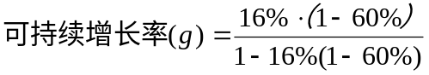=6.838%
(2)另外，由于D/E=50%，且总资产周转率=1.75,因此可计算出资产占销售百分比（A）=1/1.75=0.5714,根据题意可得：
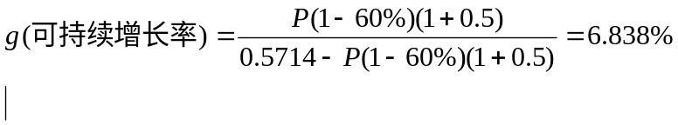
求出P=6.10%，即销售净利率必须达到6.10%。

8-8：

解：（1）由于税后净利=0+0.08S，即销售净利率为8%。同时，公司未来年度的销售预计为1000×（1+40%）=1400万元，因此：

预计留存收益额=1400×8%×（1-50%）=56万元
预计未来年度的留存收益总额=100+56=156万元
 | 上年（销售：1000） | 来年（销售：1400） |  | 上年（销售：1000） | 来年（销售：1400）
流动资产  (50+0.25S) | 300 | 400 | 流动负债  (10+0.15S) | 160 | 220
固定资产  (100+0.5S) | 600 | 800 | 长期银行借款 | 290 | 290
 |  |  | 实收资本 | 350 | 350
 |  |  | 留存收益 | 100 | 156
 |  |  | 额外资本需求 |  | 184
合计 | 900 | 1200 | 合计 | 1200
（2）在长期银行借款和实收资本不变情况下，未来年度的额外资本需求量=184万元，其测算方式可以用表中方式来倒挤出，即：1200-（220+290+350+156）=184万元。
另外，也可用公式来求出，即：
额外资本需求=（A×S0×g）--(B×S0×g)-P×S0×(1+g)×(1-d)
=（0.25+0.5-0.15）×1000×40%-8%×1000×(1+40%)×(1-50%)
=184(万元)
- 测算该公司的未来年度可持续增长率。由于该公司基期的净资产收益率（ROE）=1000×8%/（350+100）=17.78%，因此：
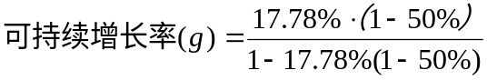=9.756%
或者用另一公式计算：
由于A=900（基期总资产）/1000（基期销售）=0.9,则：
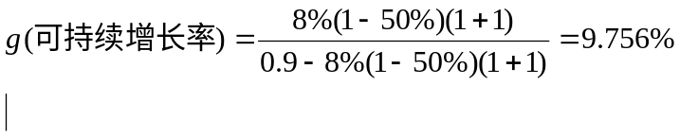
（4）从计算中可以看出，公司可持续增长率近10%，而未来年度要求的销售增长率为40%，这样对公司额外融资的需求将很大，其资本不足为184万元。据此，可行的财务政策有（它们可以同时使用）：第一，提高销售净利率；第二，降低股利支付率；第三，增加额外借款；第四，提高固定资产的使用效率，即加速资产的周转效率；等等。

